**4, Cài đặt SSH server trên Ubuntu**

B1: $*sudo apt-get install -y openssh-server*

B2: Cấu hình cho sshd:

$*sudo vi /etc/ssh/sshd_config*

*OR*

$*sudo gedit /etc/ssh/sshd_config*

VD: thay đổi cổng cho ssh là:

*Port 22222* # để mặc định sẽ là 22

*MaxAuthTries* 3 # chỉ cho đăng nhập 3 lần để tránh brute force attack

B3: Khởi động lại sshd

$*sudo systemctl restart ssh*

B4: Kiểm tra trạng thái sshd

$*sudo systemctl status ssh.service*

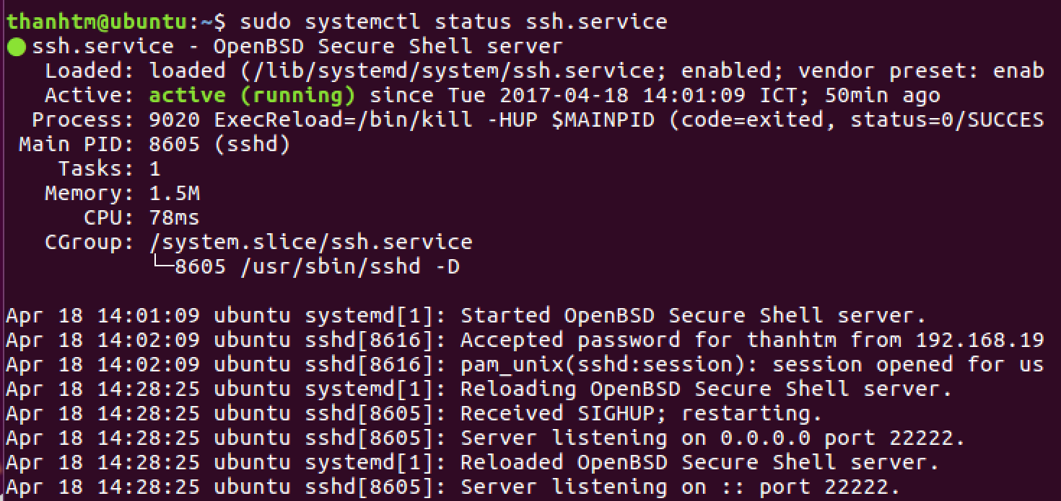

B5: Thử kiểm tra từ máy khách

$*ssh <IP-máy-chủ> -p 22222*

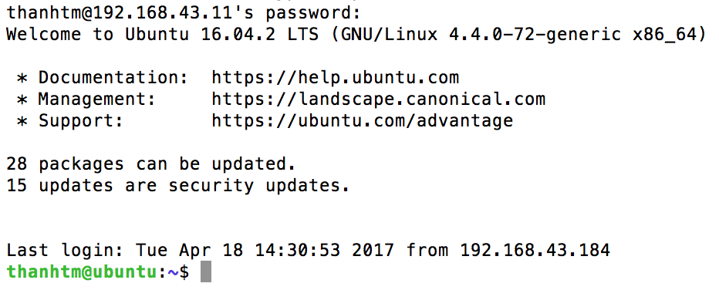

**DONE!!!!**